BÖLÜM 1
Lütfen aşağıdaki bilgileri eksiksiz doldurunuz.

Yaşınız: ___________
Cinsiyetiniz: Kadın Erkek
Medeni haliniz: Bekâr Evli Diğer:_______
Çocuğunuz var mı? Hayır Evet; kaç çocuğunuz var? ________
Eğitim durumunuz:
İlkokul Ortaokul Lise Ön Lisans
Lisans Yüksek Lisans Doktora/Tıpta Uzmanlık
Kurumunuz:
İstanbul Sağlık Müdürlüğü
Anadolu Güney Kamu Hastane Birliği
Dr. Lütfi Kırdar Kartal Eğitim ve Araştırma Hastanesi
Biriminiz, Şubeniz veya Kliniğinizin adı: _______________________________________________
Unvanınız:
Sağlık Müdür Yardımcısı Şube Müdürü Asistan Hekim
Doçent-Profesör-Öğretim Üyesi Pratisyen Hekim Hemşire
İdari-Mali-Tıbbi Başkanı Şef Ebe
Uzman-Operatör Hekim K H B Uzman Tıbbi Sekreter
Diğer : _________
Kadro durumunuz: Kadrolu Sözleşmeli
Toplam çalıştığınız süre: ______ yıl ______ ay.
Mevcut kurumda çalıştığınız süre: ______ yıl ______ ay.
Mevcut pozisyonda çalıştığınız süre: ______ yıl ______ ay.

BÖLÜM 2
Aşağıda işyerinizdeki çalışma koşulları ile ilgili çeşitli ifadeler bulunmaktadır. Lütfen her ifadeye çalışma ortamınızın baskın özelliklerini dikkate alarak ne derece katıldığınızı, “1=Hiç”den, “5=Çok”a kadar verilen seçeneklerden size en uygun olanı işaretleyerek belirtiniz.
1.Hiç Katılmıyorum 2.Katılmıyorum 3.Kısmen Katılıyorum 4.Katılıyorum 5.Çok Katılıyorum
 |  | Hiç  1 | 2 | 3 | 4 | Çok  5
 | İşyerim oldukça samimi bir ortamdır; çalışanlar geniş bir ailenin fertleri gibidir.
 | Yöneticiler aile büyüğü gibi görülür; çalışanlarını yetiştirmeye ve onlara yol göstermeye önem verir.
 | İşyerimde takım çalışması, birlikte hareket etme ve kararlara katılım teşvik edilir.
 | Bu işletmeyi bir arada tutan değerler, sadakat, karşılıklı saygı ve güvendir.
 | İşyerimde insana saygı, güven, samimiyet ve birliktelik esastır.
 | Çalışanların başarısı, gösterdikleri uyuma, takım çalışmasına katkılarına, kuruma ve iş arkadaşlarına bağlılıklarına göre ölçülür.
 | İşyerim oldukça özgür ve girişimciliğe açık bir ortamdır; çalışanlar sorumluluk üstlenmeye ve risk almaya hazırdır.
 | Yöneticiler, çalışanları sorumluluk almaya teşvik eder.
 | İşyerimde çalışanlardan özgüven sergilemeleri, sorumluluk üstlenmeleri, yenilikçi ve özgün olmaları beklenir.
 | Bu işletmeyi bir arada tutan değerler, yeniliklere ve gelişmeye açık olmaktır.
 | İşyerimde sürekli ilerlemek, ulaşılacak yeni ve zorlu hedefler belirlemek, yeni yöntemler denemek ve fırsatları değerlendirmek esastır.
 | Çalışanların başarısı, yenilikçi ve özgün olmalarına, gösterdikleri ilerlemeye ve diğerlerine öncülük etmelerine göre ölçülür.
 | İşyerim son derece sonuç odaklıdır; işin başarılmasına büyük önem verilir, çalışanlar birbirleri ile rekabet etmeye ve başarmaya heveslidir.
 | Yöneticiler, çalışanları üretken olmaya ve sonuçlara odaklanmaya teşvik eder.
 | İşyerimde çalışanlara yönelik yüksek beklentiler söz konusudur; rekabetçi olmaları ve başarılı sonuçlar elde etmeleri beklenir.
 | Bu işletmeyi bir arada tutan değerler, başarma hırsı ve hedeflere ulaşma arzusudur.
 | İşyerimde rekabet, ölçülebilir hedeflere ulaşmak ve faaliyet alanında önde gelmek esastır.
 | Çalışanların başarısı, işletmenin rekabetçiliğine yaptıkları katkıya göre ölçülür.
 | İşyerim oldukça kuralcı bir ortamdır; çalışanlar kendilerine verilen rollere göre hareket eder.
 | Yöneticiler, çalışanlardan emir-komuta sistemi içinde kendilerine verilen görevleri yerine getirmelerini ve verimli olmalarını talep eder.
 | İşyerimde çalışanların iş güvencesi ve özlük hakları korunur, çalışanlara kuralların öngördüğü şekilde davranılır.
 | Bu işletmeyi bir arada tutan değerler, kurallara ve düzene olan bağlılıktır.
 | İşyerimde sürekli bir şekilde verimlilik, kontrol ve faaliyetlerin belirli bir düzen içinde yürütülmesi esastır.
 | Çalışanların başarısı, verimli olmalarına, işleri zamanında ve kendilerinden istenen şekilde yapmalarına göre ölçülür.

BÖLÜM 3
Lütfen işinizin özellikleri ve iş yükünüzü dikkate alarak aşağıdaki bilgileri doldurunuz.

Yönetim göreviniz var mı?
Evet Hayır (Cevabınız “hayır” ise 42. soruya geçiniz.)
Eğer yönetim göreviniz varsa yönetici olarak unvanınız nedir? ______________________
Eğer yöneticiyseniz size bağlı olarak (astlarınız) kaç kişi çalışıyor? ______________________
Eğer varsa, astlarınız hariç, işinizle ilgili olarak kurum içinde iletişim içinde olduğunuz (bilgi alışverişi yaptığınız) kaç kişi bulunmaktadır: _________________

BÖLÜM 4
Aşağıdaki sorulara ne derece katıldığınızı “1=Hiç”den, “5=Çok”a kadar seçeneklerden size en uygun olanı işaretleyerek belirtiniz.
 |  |  |  | Hiç  1 |  | 2 |  | 3 |  | 4 |  | Çok  5
 | Size bağlı çalışanların sayısını yeterli buluyor musunuz?
 | İş yükünüzü nasıl değerlendirirsiniz.
 | Öngörülemeyen, rutin dışı, acil, sorun çıkma olasılığının yüksekliği bakımından işinizi nasıl değerlendirirsiniz?
BÖLÜM 5
Lütfen yardımlaşma için, kendi durumunuzu dikkate alarak aşağıdaki ifadelere ne derece katıldığınızı, “1=Hiç”den, “5=Çok”a kadar verilen seçeneklerden size en uygun olanı işaretleyerek belirtiniz.
 |  |  | Hiç  1 |  | 2 |  | 3 |  | 4 |  | Çok  5
 | İşle ilgili herhangi bir konuda yardıma ihtiyaç duyarım.
 | İşimde ihtiyaç duyduğum zaman başka çalışanlardan sıklıkla yardım talep ederim.
 | Benden istenen yardım taleplerine yanıt vermeye çalışırım.
 | Yardım alarak işimdeki başarımın (performansımın) artacağına inanıyorum.

BÖLÜM 6
Lütfen çalışanlar arasında yardımlaşma bakımından, kurumunuzdaki mevcut durumu dikkate alarak aşağıdaki ifadelere ne derece katıldığınızı, “1=Hiç”den, “5=Çok”a kadar verilen seçeneklerden size en uygun olanı işaretleyerek belirtiniz.
 |  | Hiç  1 | 2 | 3 | 4 | Çok  5
 | Kurumumuzdaki herkes yardımlaşma için birbirini teşvik eder.
 | Kurumumuzda, çalışanlar arasında yardımlaşmayı teşvik etmek amacıyla resmî (formal) toplantılar yapılır.
 | Kurumumuzda, çalışanlar arasında yardımlaşmayı teşvik etmek amacıyla kahvaltı, yemek v.b. gayriresmî (informal) organizasyonlar düzenlenir.
 | Kurumumuzda, yardımlaşma için yazılı döküman (prosedür) ya da kurallar (normlar) mevcuttur.
 | Kurumumuzda, yardımlaşma için gayriresmî (informal/yazılı olmayan) kurallar (normlar) mevcuttur.
 | Kurumumuzdaki üst düzey yöneticiler, kurum çalışanlarının yardım talep etmeleri gerektiğine inanırlar.
 | Kurumumuzdaki üst düzey yöneticiler, çalışanlar arasında yardımlaşmayı teşvik ederler.
 | Kurumumuzda diğerlerine yardım eden çalışanlara, mesai saatleri ve çalışma programlarında daha anlayışlı davranılır.
 | Kurumumuzda sunduğumuz hizmetlerde çalışanlar arasında yardımlaşma önemlidir.
 | Kurumumuzda çalışanlar arasında çok fazla yardımlaşma vardır.
 | Çalışanlar arasındaki yardımlaşma kurumsal iş başarısını (performansı) artırır.
BÖLÜM 7
İşinizle ilgili herhangi bir konuda yardım ihtiyacınız olduğunda yardım talep etmenizin nedenleri hakkında aşağıdaki ifadelerden “1=Hiç”den, “5=Çok”a kadar size en uygun olan seçeneği işaretleyiniz.
 |  | Hiç  1 | 2 | 3 | 4 | Çok  5
 | Yardım talep ederek, işlerimi daha hızlı ve kolay çözebilirim.
 | Yardım talep etmeyi, kendimi geliştirmek için fırsat olarak görüyorum.
 | Yardım talep ederek, aynı zamanda işbirliği ve ekip ruhunu geliştirmeyi de düşünüyorum/amaçlıyorum.
 | Yardım talep ederek, aynı zamanda ekibin diğer üyelerinin kendilerini daha faydalı hissetmelerini sağlayabileceğimi düşünüyorum/amaçlıyorum.
 | Yardım talep ederek, karmaşık ya da öncelikli işler için zaman yaratmayı ve daha verimli çalışmayı amaçlıyorum.

BÖLÜM 8
İşinizle ilgili yardıma ihtiyacınız olduğu halde yardım talep etmediğiniz durumlarda, bunun nedenleri hakkında aşağıdaki ifadelerden “1=Hiç”den, “5=Çok”a kadar size en uygun olan seçeneği işaretleyiniz.
 |  | Hiç  1 | 2 | 3 | 4 | Çok  5
 | Alacağım yardım nedeniyle borçlu kalmak istemiyorum.
 | Yardım talep edebileceğim, yardım etmeye istekli kimse yok.
 | Yardım talep etmek için ulaşabileceğim kimse yok.
 | Yardım talep edeceğim kimselerin beni zayıf ya da yetersiz görmelerinden endişe duyarım.
 | Kurumda çalışanlar arasında rekabet fazla olduğundan yardım talep edebileceğim kimseler beni rakip olarak görüp yardım etmek istemiyor.
 | Yardım talep etmek daha fazla zaman ve çaba harcatıyor.
 | Yardım talep edebileceğim kimselerin iş yükü fazla, yardım etmek için zamanları yok.
 | Yardım talep edebileceğim kimselerin mesleki yetkinliklerine güvenmiyorum.
 | Yardım talep edebileceğim kimselerin bana karşı iyi niyet ve samimiyetlerine güvenmiyorum.
BÖLÜM 9
İşinizi yaparken en çok yardım talep ettiğiniz beş (5) kişinin ismini; en çok yardım aldığınız kişi en başta olmak üzere daha az yardım aldığınız kişiye doğru sıralayarak yazınız. Sonra, yardım talep ettiğiniz bu kişilerin özellikleri için “5-Kesinlikle Katılıyorum” dan “1-Kesinlikle Katılmıyorum” a kadar puan veriniz. Bu tabloyu doldurduktan sonra diğer tabloya geçerek yardım talep edebileceğiniz halde şimdiye kadar yardım talep etmediğiniz herhangi bir kişi için, bu dört özelliğe “5-Kesinlikle Katılıyorum” dan “1-Kesinlikle Katılmıyorum” a kadar puan veriniz. (Birden fazla özelliğe aynı puanı verebilirsiniz.)
Kaç yıldır tanışıyorsunuz hanesini yıl olarak doldurunuz.
1-Kesinlikle Katılmıyorum 2-Katılmıyorum 3-Kararsızım 4-Katılıyorum 5-Kesinlikle Katılıyorum
Aşağıdaki örnekte; yardım alınan A Kişisinin özelliklerinden; yetkin olma özelliğine "Katılmıyorum" diye düşünüldüğü için “Yetkinlik” hanesine 2, erişilebilirlik özelliğine "Kesinlikle Katılıyorum" diye düşünüldüğü için “Erişilebilirlik” hanesine 5, güven ve samimiyet özellikleri için "Katılıyorum" diye düşünüldüğü için “Güven” ve “Samimiyet” hanesine 4 puan verilmiştir. Yardım alınan diğer dört kişinin ve yardım talep edilmemiş herhangi bir kişi için de benzer puanlama yapılmıştır.
Örnek işaretleme:
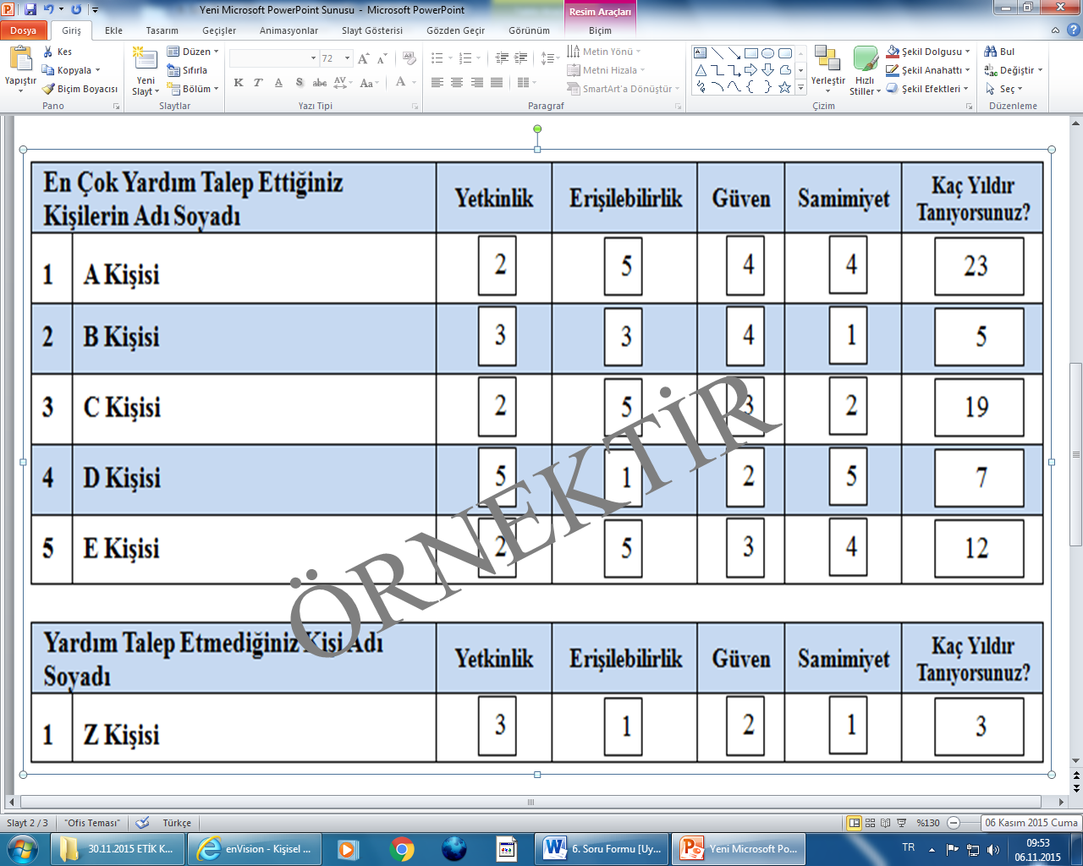
Yetkinlik: İşini ne kadar iyi yapıyor, işe hakimiyeti, iş becerisi.
Erişilebilirlik: Yüz yüze ya da telefon, mesaj gibi iletişim araçlarıyla ne kadar kolay ulaşabiliyorsunuz, ulaşabildiğiniz zaman yardımcı olabiliyor mu?
Güven: Korku, çekinme ve kuşku duymadan inanma ve bağlanma duygusu. Duygu ve düşüncelerinizi ne kadar rahat paylaşabiliyorsunuz.
Samimiyet: Dost olmak, içtenlik, birisiyle sıkı-fıkı olmak, birisine gönülden bağlanma.

En Çok Yardım Talep Ettiğiniz Kişilerin Adı Soyadı |  | Yetkinlik | Erişilebilirlik | Güven | Samimiyet | Kaç Yıldır Tanıyorsunuz?
1 | ________________________
2 | ________________________
3 | ________________________
4 | ________________________
5 | ________________________

Yardım Talep Etmediğiniz Kişi Adı Soyadı |  | Yetkinlik | Erişilebilirlik | Güven | Samimiyet | Kaç Yıldır Tanıyorsunuz?
1 | ________________________

Yardım aldığınız kişiler ile genel olarak ne tür bir sosyal ilişkiniz var? (Birden çok seçenek işaretleyebilirsiniz.)
Birlikte iş dışında çay-kahve içmek, alışverişe gitmek v.b. ortak sosyal etkinliklerimiz var
Daha önce birlikte çalıştım
Eşlerimiz aracılığıyla tanışıyoruz
Aynı meslek örgütü üyesiyiz
Aynı sendika üyesiyiz
Aynı okuldan mezunuz
Aynı hobiyi yapıyoruz (Halı saha maçı, aynı koroda bulunmak, v.b.)
Aynı hastalık ya da sosyal durumu paylaşıyoruz
Aynı servisle ya da aynı yolla işe gelip gidiyoruz
Hemşehriyiz
Diğer _______________________________

Görüş ve önerileriniz:
…………………………………………………………………………………………………………………………………………………………………………………………………………………………………………………………………………………………………………………………………………………………………………………………………………………………………………………………………………………………………………………………………………………………………………………………………………………………………………………………………………………………………………………………………………………………………………

Soru formunu tamamladınız. Katılımınız için teşekkür ederim.

